**COMMUNIQUÉ POUR DIFFUSION IMMÉDIATE**

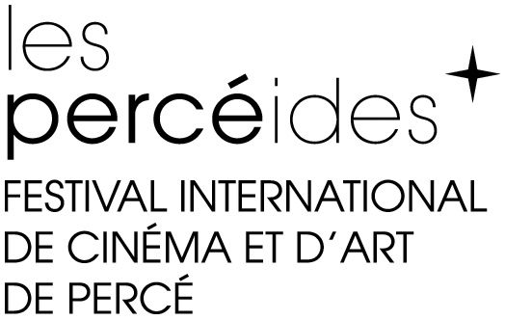

**LES FLEURS OUBLIÉES DU CINÉASTE ANDRÉ FORCIER CLÔTURA LE 12E FESTIVAL DE CINÉMA LES PERCÉIDES ET SERA PROJETÉ EN PREMIÈRE GASPÉSIENNE AU CINÉ-PARC PARADISO DE PETIT PABOS LE 20 AOÛT PROCHAIN. LA CINÉASTE QUÉBÉCOISE RENÉE BEAULIEU PRÉSIDERA LE JURY DU FESTIVAL.**  
  
**Percé, le 28 juillet 2020**. Le Festival international de cinéma d’auteur Les Percéides est très heureux d’annoncer que son film de clôture sera le long métrage *Les fleurs oubliées* du cinéaste québécois André Forcier. Le film sera projeté en première gaspésienne le 20 août prochain au Ciné-Parc Paradiso, situé à Petit Pabos dans la MRC du Rocher. *Les fleurs oubliées* est le plus récent long métrage de fiction du cinéaste québécois André Forcier. L’histoire raconte la vie d’Albert un apiculteur qui fabrique un vin de miel prisé et qui pollinise les toits de Montréal afin de sauver les abeilles. Un film poétique et actuel qui aborde les notions de l’écologie et où le rêve côtoie le réel dans une mise en scène proche du cinéma fantastique. La distribution inclut une pléiade d’acteurs connus dont Roy Dupuis, Yves Jacques, Christine Beaulieu et Donald Pilon. Notons que le film a remporté le grand prix au 15e Festival Cinéma on the Bayou en Louisiane en janvier dernier et avait été présenté en première mondiale au 48e Festival du Nouveau Cinéma (FNC) de Montréal l’automne dernier.

JURY

C’est la cinéaste québécoise Renée Beaulieu qui a réalisé le long métrage *Les salopes* *ou le sucre naturel de la peau* présenté en première mondiale au TIFF, qui présidera le jury du Festival cette année. Elle sera accompagnée du réalisateur québécois Maxime Giroux (*Félix et Meira*) et du réalisateur originaire de la ville de Québec Alexis Fortier Gauthier qui a remporté le prix du Meilleur court métrage Gaspésie-Îles-de-la-Madeleine pour son film de fiction *Mélopée* lors du 11e Festival Les Percéides en août 2019. Le jury des courts métrages sera présidé par l’acteur québécois Pierre-Luc Brillant (*C.R.A.Z.Y.*), la réalisatrice d’origine Miꞌkmaq Naomi Condo et de l’éclairagiste de plateau Christophe Chapados.

La soirée de remise de prix se déroulera au Ciné-Parc Paradiso le jeudi 20 août prochain.

**DES FILMS GASPÉSIENS, QUÉBÉCOIS ET INTERNATIONAUX RÉCENTS EN GRANDE PREMIÈRE**

Des films d’auteur longs et courts métrages dont plusieurs primeurs seront projetés en plein air sur l’écran du Ciné-Parc Paradiso du 14 au 20 août prochain et des activités de rencontres avec les artisans du 7e art. Par ailleurs, des courts métrages internationaux seront diffusés simultanément et en direct sur la plateforme web du Festival Les Percéides qui sera accessible en ligne sur [www.perceides.ca](http://www.perceides.ca).

La programmation complète, la sélection officielle des films et les activités qui seront offertes lors du 12e Festival Les Percéides au Ciné-Parc Paradiso seront annoncés le lundi 3 août.

[www.perceides.ca](http://www.perceides.ca/)  
<https://www.facebook.com/perceides>  
<https://twitter.com/wwwperceidesca>  
<https://www.instagram.com/festivallesperceides/>  
  
-30-

Source : François Cormier  
Directeur général et artistique du Festival international de cinéma d’auteur Les Percéides

Information et entrevues : IXION Communications, 514 495-8176, [info@ixioncommunications.com](mailto:info@ixioncommunications.com)